

Manual de usuario

1.Introducción
Tu Recorrido es una aplicación móvil diseñada para incentivar a los jóvenes a conocer y valorar el patrimonio cultural de Santiago de Chile.
La app permite:
- Explorar un mapa interactivo con puntos culturales.
- Visitar lugares y escanear códigos QR oficiales.
- Desbloquear insignias digitales por cada visita realizada.
- Llevar un registro de tu progreso y de los lugares visitados.
Este manual explica de manera clara cómo utilizar la aplicación paso a paso.

2. Requisitos
Para usar Tu Recorrido necesitas:
- Un smartphone con Android (versión mínima dependerá del APK).
- Conexión a internet para cargar mapa, QR e información.
- Cuenta válida para iniciar sesión con:
  - Google
  - Correo electrónico (según versión de la app)

3. Inicio en la Aplicación

3.1. Iniciar Sesión
Selecciona el método de autenticación (Google o correo).
Una vez validado, la app te dirigirá automáticamente a la página principal.

3.2. Abrir la App
Al abrir Tu Recorrido, aparecerá la pantalla de los patrimonios culturales.

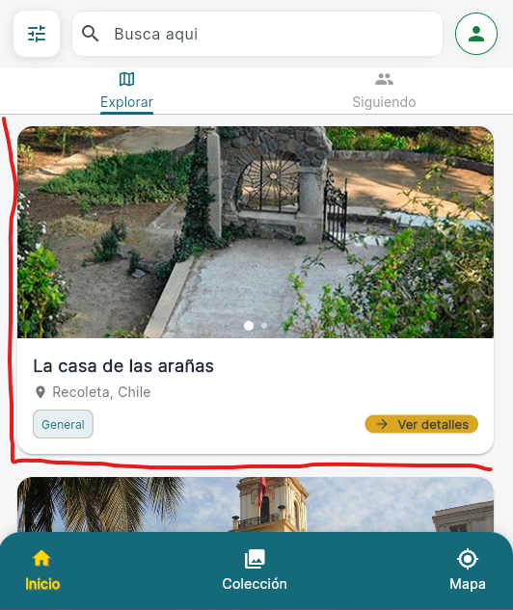

Elementos de la pantalla:
1. Barra superior de búsqueda
Ubicada en la parte superior.
Permite escribir el nombre de un lugar o palabra clave para encontrar puntos culturales dentro de la aplicación.
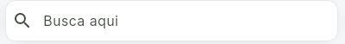

2. Botón de filtros
A la izquierda del buscador aparece un ícono de filtros.
Sirve para ordenar o filtrar los lugares mostrados (por ejemplo: categoría, distancia, comuna, etc.).

3. Ícono de perfil
A la derecha del buscador está el botón circular con un icono de usuario.
Al presionarlo, te lleva a tu perfil, donde puedes ver tu información, insignias y progreso.

4. Pestañas: “Explorar” y “Siguiendo”
Debajo del buscador están las dos pestañas principales de navegación de esta pantalla:
- Explorar (seleccionada) → muestra lugares culturales disponibles.
- Siguiendo → muestra perfiles que el usuario decide seguir
5. Tarjeta del lugar cultural
La zona que marcaste en rojo es la tarjeta completa de un punto cultural.
Incluye:
- Imagen del lugar (parte superior).
- Nombre del lugar (“La casa de las arañas”).
- Ubicación (“Recoleta, Chile”).
- Etiqueta de categoría (ejemplo: “General”).
- Botón “Ver detalles” → lleva a la ficha del lugar donde se encuentra la descripción, e historia.
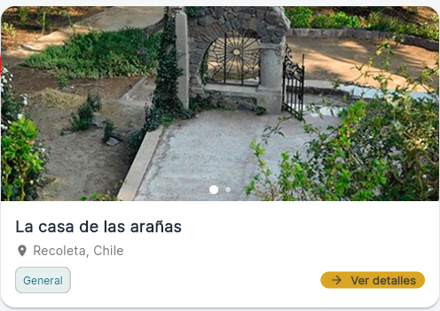
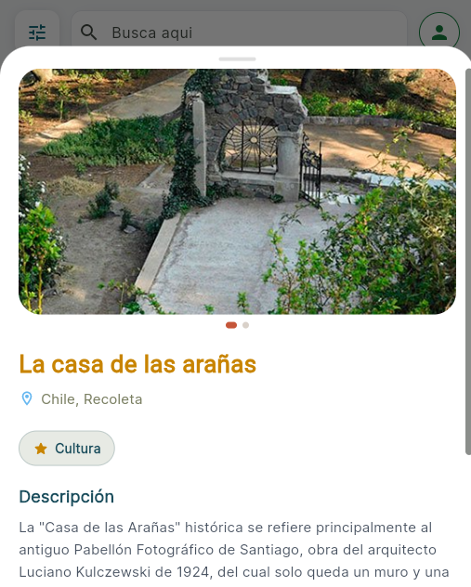

6. Barra de navegación inferior
Los tres botones permiten moverse dentro de la app:
- Inicio → donde está actualmente.
- Colección → muestra todas las insignias obtenidas.
- Mapa → abre el mapa interactivo con los puntos culturales.
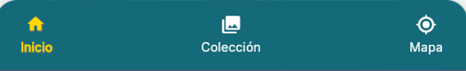

4.Mapa Interactivo
La vista del mapa te permite:
- Ver la ubicación de los puntos patrimoniales disponibles.
- Seleccionar un marcador para ver:
  - Nombre del lugar
  - Descripción cultural / histórica
  - Insignia que puedes desbloquear
- Trazar tu propio recorrido dependiendo de tu ubicación.
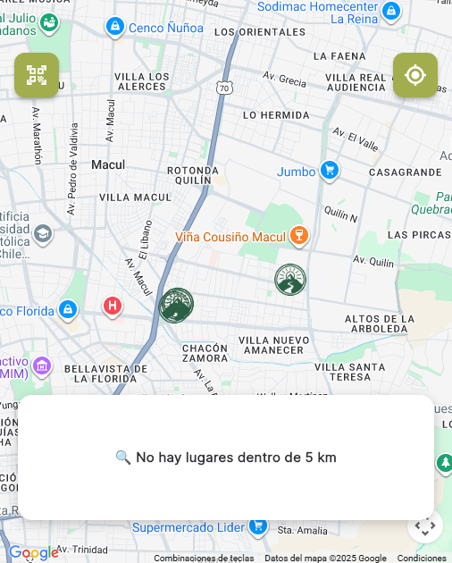
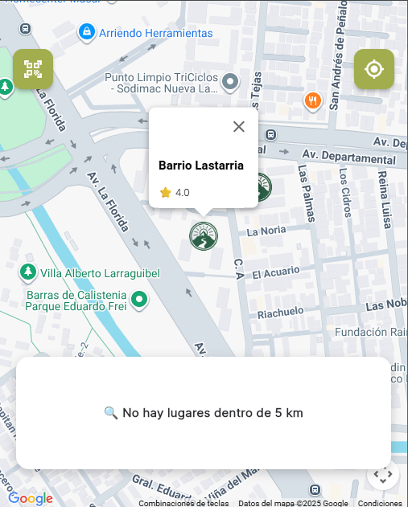

1.Botón de Escáner QR (arriba a la izquierda)
El ícono cuadrado con un pequeño QR te permite abrir directamente el escáner.
Desde aquí puedes registrar tu visita cuando llegues físicamente al lugar.
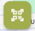
5.Visitar un Punto Cultural y Escanear el QR
Este es el corazón de la aplicación.
Pasos:
- Dirígete físicamente al lugar cultural.
- Busca el código QR oficial.
- Abre el escáner QR desde la app.
- Apunta la cámara hacia el código.
- Espera la confirmación:
------- “Insignia desbloqueada”
Si ya habías visitado el lugar antes, la app te mostrará:
“Ya registraste esta visita anteriormente”

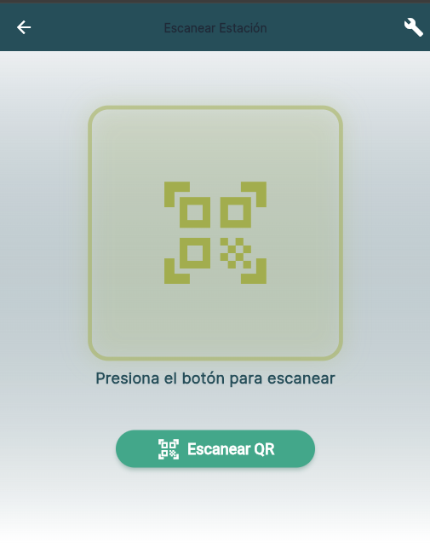
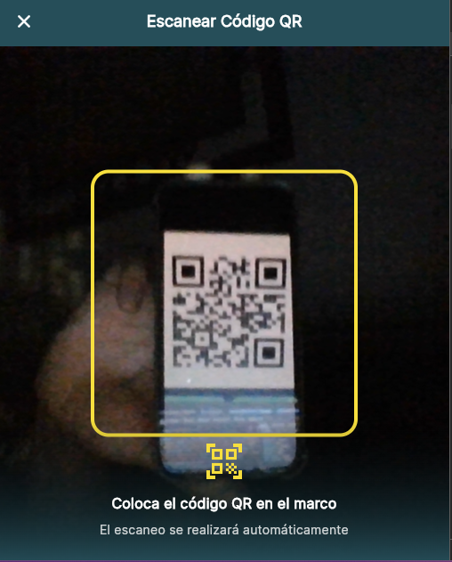

6.Insignias
Cada visita registrada te otorga una insignia única, que se almacena en tu colección.
Las insignias se muestran como:
- Imagen
- Nombre del lugar
- Fecha de obtención
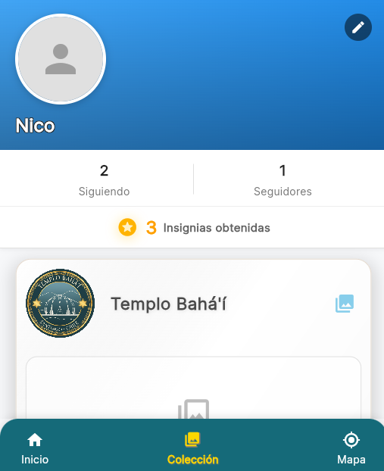
La colección crece a medida que exploras nuevos puntos culturales.

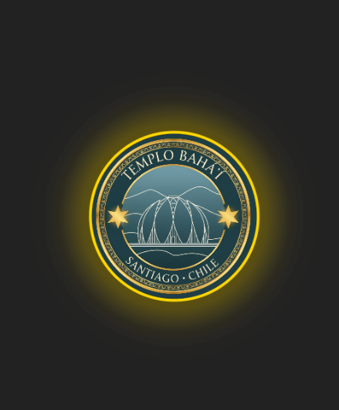

Elementos de la pantalla
1. Foto de perfil (avatar)
En la parte superior se muestra tu foto de perfil.
Si aún no has subido una, aparece un avatar genérico.
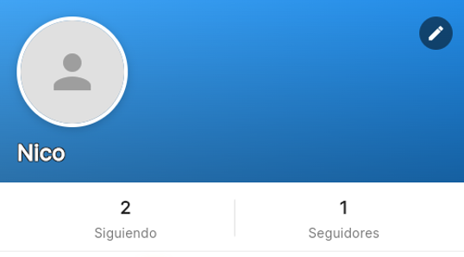
Además también, tiene los apartados de seguidores y seguidos.

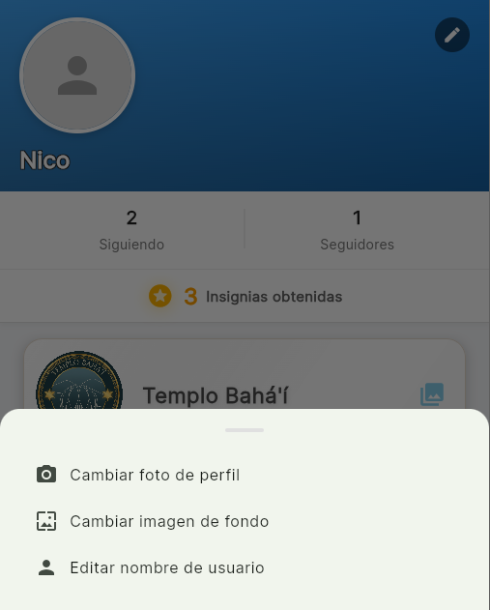
2. Botón de edición
El ícono del lápiz (arriba a la derecha) permite editar:

- Nombre visible
- Foto de perfil
- Imagen de fondo

8. Solución de Problemas (FAQ)
No puedo iniciar sesión
- Verifica tu conexión a internet.
- Revisa si tienes instalado Google Play Services (en caso de login con Google).
- Reinicia la app.
El QR no se escanea
- Asegúrate de que haya suficiente luz.
- Limpia la cámara del dispositivo.
- Verifica que el QR pertenezca a Tu Recorrido.
- Reinicia el escáner desde el menú.
El mapa no carga
- Activa la ubicación del dispositivo.
- Revisa tu conexión a internet.
- Permite acceso a localización cuando la app lo solicite.

9. Contacto y Soporte
Si necesitas ayuda adicional, puedes escribir al equipo del proyecto:
soporte@turecorrido.cl

